需求不确定性问题汇总
一、项目收入功能点
(1)问：总监代表是否为合同负责人？
答：在此模块下，应该就没有总监代表了，应该就是合同负责人。
- 问:填报当月收入时，是否需要填报2个部分的内容，一个当月收入填报，一个其他信息填报？填报是否需要区分角色，不同角色填写不同内容？（如下图所示）
当月收入填报：只有当月收入框可填写，其余不可编辑；
其他信息填报：合同金额、月产值、开票状态、计划开票时间、未开票原因、最新开票时间、开票总金额、收款总金额、备注可填写，其余不可编辑。
答：需要填写的都是项目负责人填写，合同金额是初始导入的，月产值是自动计算的，开票状态/开票总金额/收款总金额是抓取体现的，计划下次开票时间/未开票原因/备注是填写的。
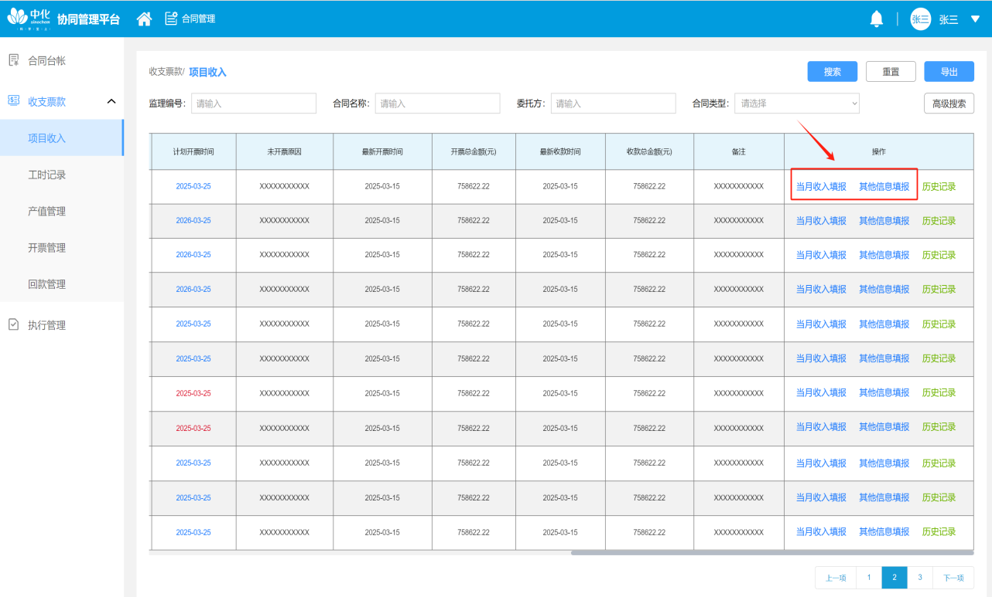
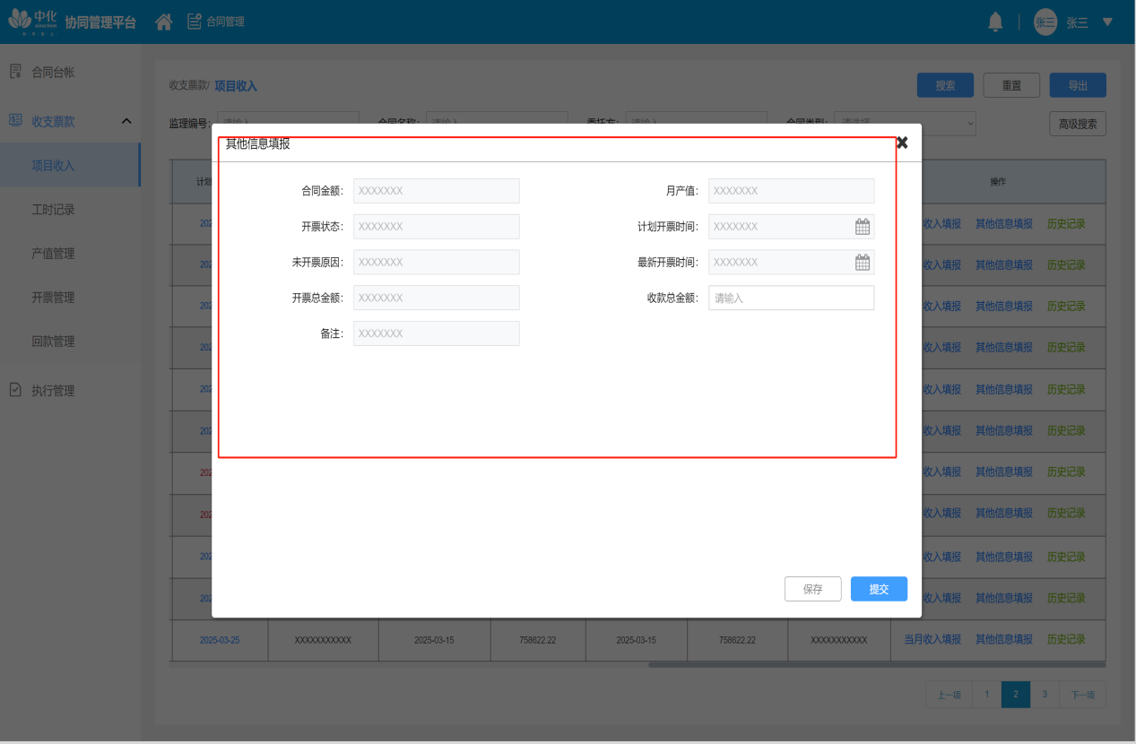
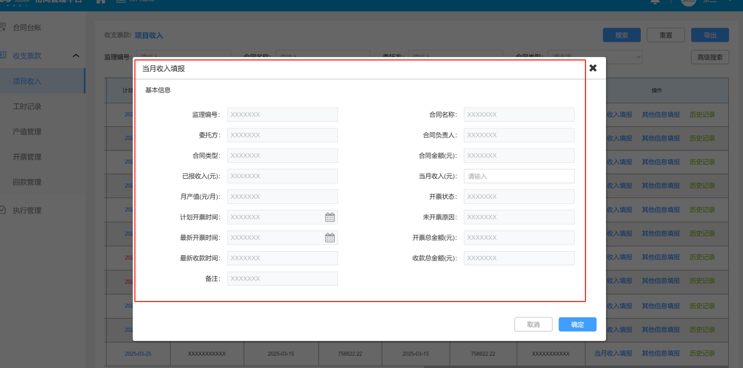
- 问：项目收入填报处，每条项目会有历史记录查询按钮，点击后出现的数据条数
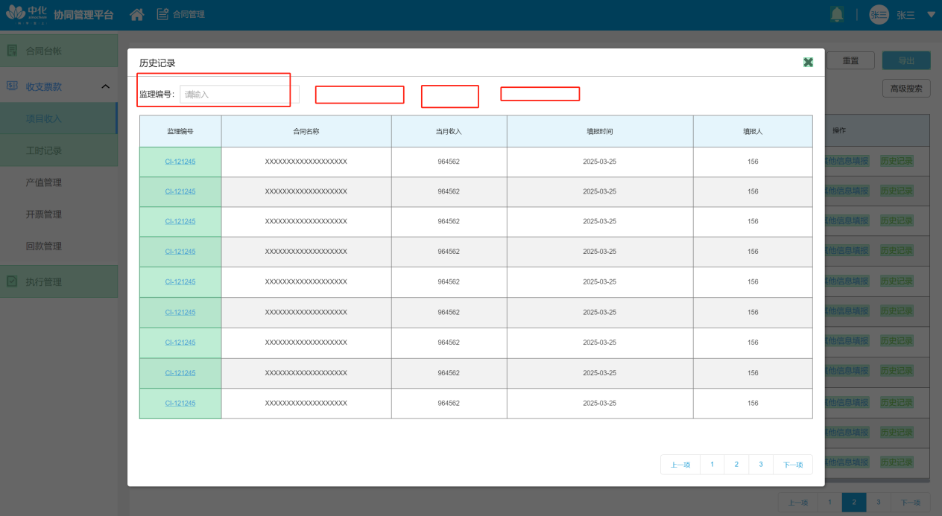
  - 显示的历史记录数据字段是哪些？
  - 存在历史记录查询的话，筛选的条件有哪些？字段是哪些？
答：①合同编号（监理编号）、时间、金额、修改记录、项目负责人。②筛选条件：合同编号（监理编号）、时间段、修改记录、项目负责人，另可根据合同编号、金额大小排序
- 工时记录功能点
- 问：打卡签到后，工时与项目之间的分配规则是什么？
答：系统默认平均分，但需要调整的可以手动改
- 问：工时日历，需求中指出，若存在监理人员安排下的时间有冲突的情况，系统需要给出调整建议，这个调整建议的依据是什么？
答：什么时间冲突，没太明白
- 开票明细管理功能点
- 问:此处列表信息展示页面的筛选条件都有哪些？
答：这个在ERP有，导入或者接口过来，筛选条件：合同编号、项目名称、开票方、合同负责人、时间段、金额、单据状态、发票号、预计回款时间，另可根据合同编号、金额大小排序
- 问：开票明细的需求指出支持excel导入，支持导入的excel模版是什么样子的？可否提供文件模版？
答：大概下面这两种，后面的新的ERP应该和这个差不多。
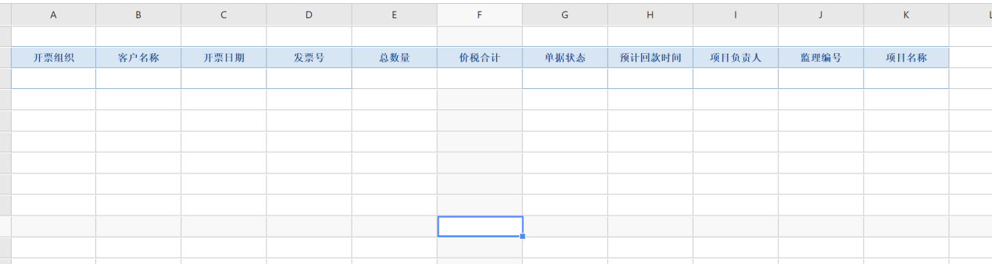
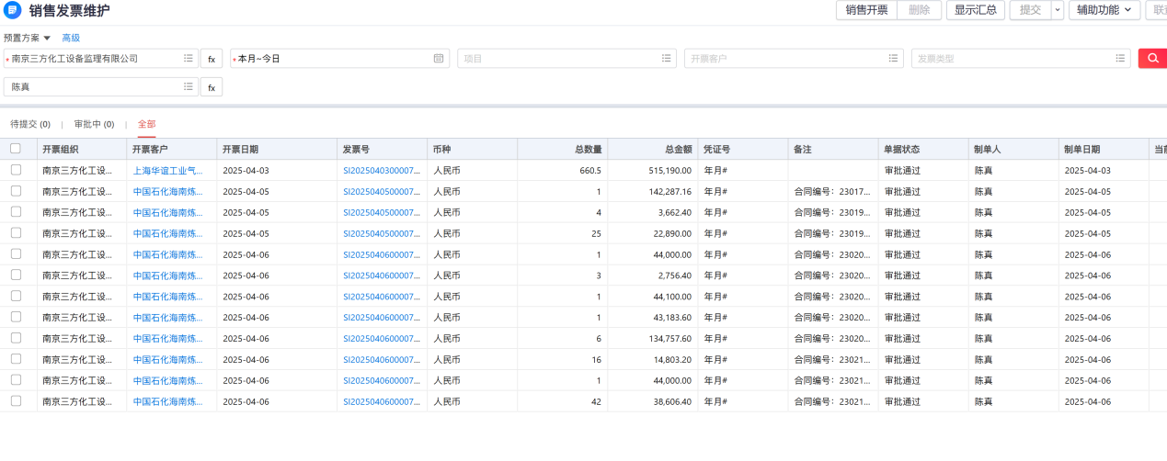
- 问：当时开会时，对于当前功能点要求的是对接上级单位erp接口，请给定与负责erp的程序员沟通的时间点，怎么沟通，接口的入参和出参？
答：这个需要问一下后再回复
- 回款明细管理功能点
- 问：当前功能点的显示列表处，筛选的条件有哪些？
答：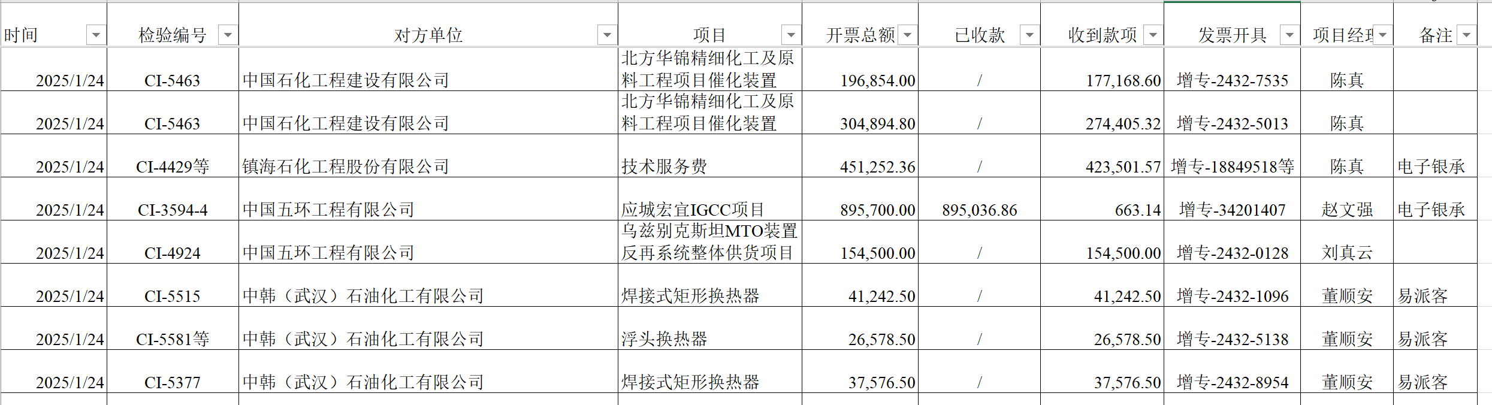
且能显示每个项目经理的回款金额，这个表需要与产值、收入、开票的表关联，合并
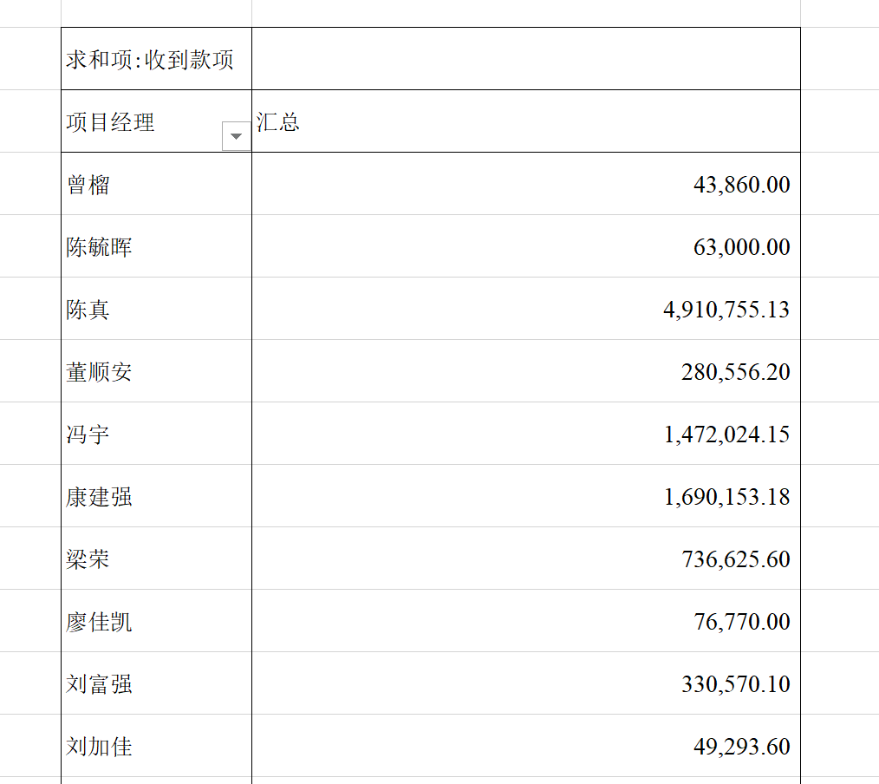
- 开票|回款功能点
问：此处对于开票和回款都是采用选择项目->新增开票|回款 那么此处新增的数据需要提供哪些字段的输入框？当前绘制原型图过程中，暂定提供的数据有合同类型、委托方、监理编号
答:这个开票、回款走ERP，这里主要是什么意思？没明白

